Manual de Usuario
Gimnasio

04/11/2014
Sena Complejo Sur - Itagüí
Aprendiz

INDICE

2. Ingreso al Sistema 3
3. Registro de Aprendiz 4
3.1 Formulario aprendiz 4
4. Registro de visitantes 5
4.1 Formulario visitante 5
5. Autenticacion del Usuario 6
6. Funcionalidades del Sistema de Gimnasio 6
6.1 Pantalla principal del sistema (Home) 6
6.2 Aprendices 7
6.3 Visitantes 8
6.4 Cargo 8
6.5 Centro 8
6.6 Ficha 9
6.7 Configuración 9

1. Introducción

Propósito del Documento

Este manual pretende ser una guía para el uso adecuado del software del gimnasio del SENA Complejo Sur. En su contenido podremos observar paso a paso una explicación de la funcionalidad que tiene cada uno de los módulos, para ser utilizado de manera ágil. El uso de este sistema, tanto para el administrador como para las personas que utilizan el servicio del gimnasio, mejorará la forma en que se lleva a cabo el ingreso de visitantes y la información en general. Una gran amenaza y es que podría ser vulnerado por personas con conocimientos en los lenguajes en los que fue creado. Finalmente veremos el manual de usuario y lograremos entender su funcionalidad de cada uno de los módulos de este software.

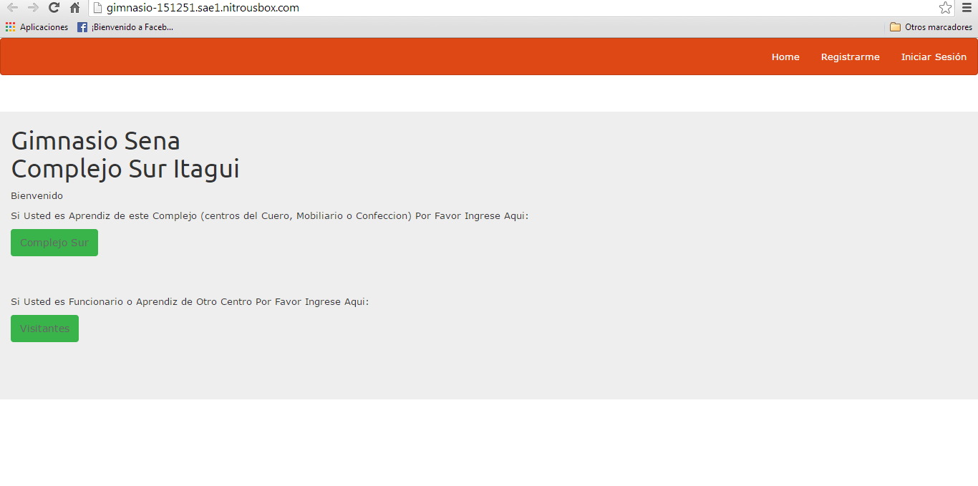
2. Ingreso al Sistema

El usuario (Administrador) debe ingresar localmente. Una vez cargada la página se visualiza una pantalla en donde se les solicita a los visitantes del gimnasio, ingresar al link que le corresponde, para así generar el reporte de asistencia a este espacio.

3. Registro de Aprendiz

Si usted es “Aprendiz” del complejo Sur - itagui, acceda a la opciòn “Complejo Sur”, al ingresar aparecerá el siguiente formulario.

3.1 Formulario aprendiz
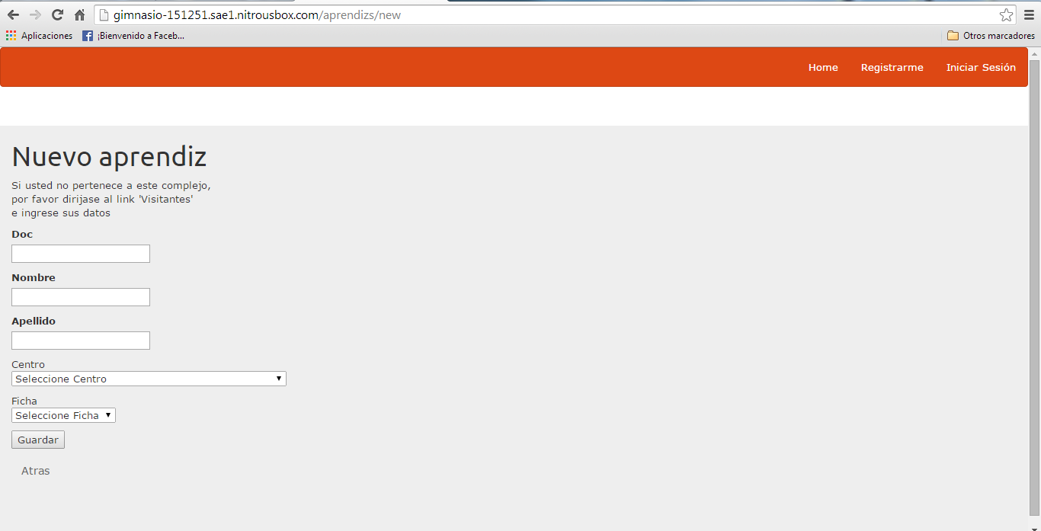

Este formulario debe diligenciarlo con los datos que se le solicitan, para así, generar su asistencia al gimnasio.

4. Registro de visitantes

Si usted es Funcionario o Aprendiz de otro centro no perteneciente al complejo Sur, acceda a la opción “Visitantes”, al ingresar en esta opción aparecerá el siguiente formulario.

4.1 Formulario visitante
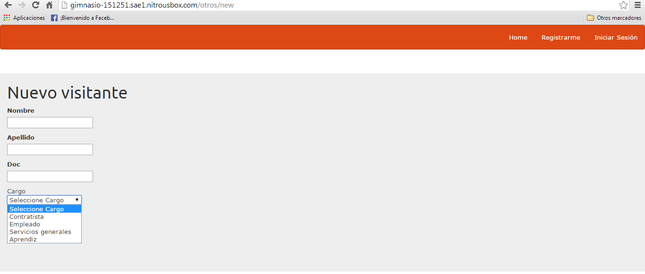

Este formulario debe diligenciarlo con los datos que se le solicitan para asi generar su asistencia al gimnasio.

5. Autenticacion del Usuario
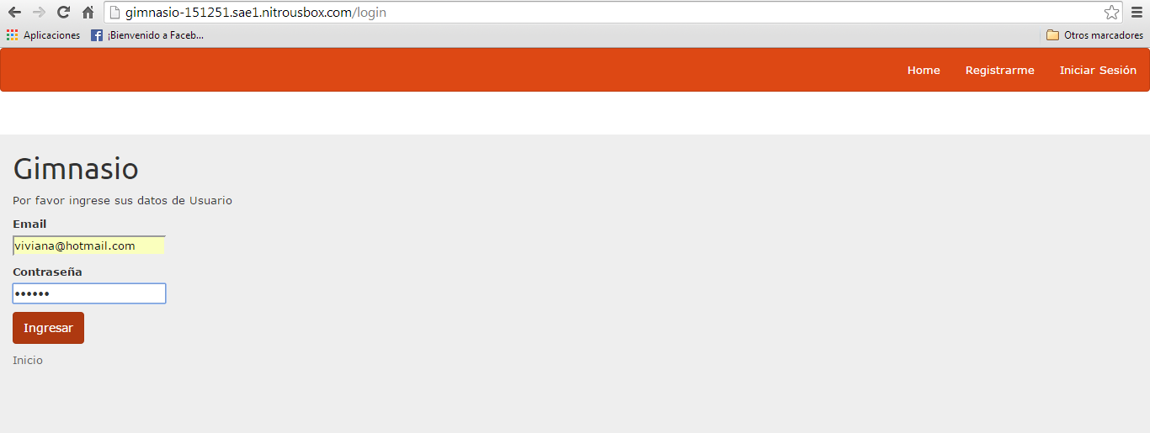

Para comenzar a utilizar el Sistema de Gimnasio, el Administrador debe dar clic en “Iniciar sesiòn”, luego debe ingresar su nombre de usuario, contraseña y posteriormente dar clic en “Ingresar”.

Si los datos ingresados por el usuario no son correctos el sistema visualiza un mensaje de error: “Identificación incorrecta. Su nombre de usuario o contraseña fue introducido incorrectamente.”

6. Funcionalidades del Sistema de Gimnasio

6.1 Pantalla principal del sistema (Home)
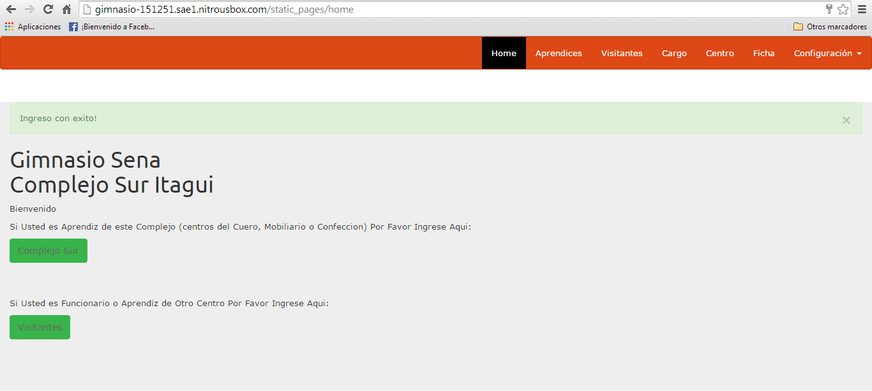

Home: permite a los visitantes o al usuario (Administrador) ver la página principal del sistema de Gimnasio.

Si el nombre de usuario y la clave secreta ingresados son válidos, el sistema le ofrece al “Administrador” las siguientes opciones a las que tiene privilegios.

6.2 Aprendices
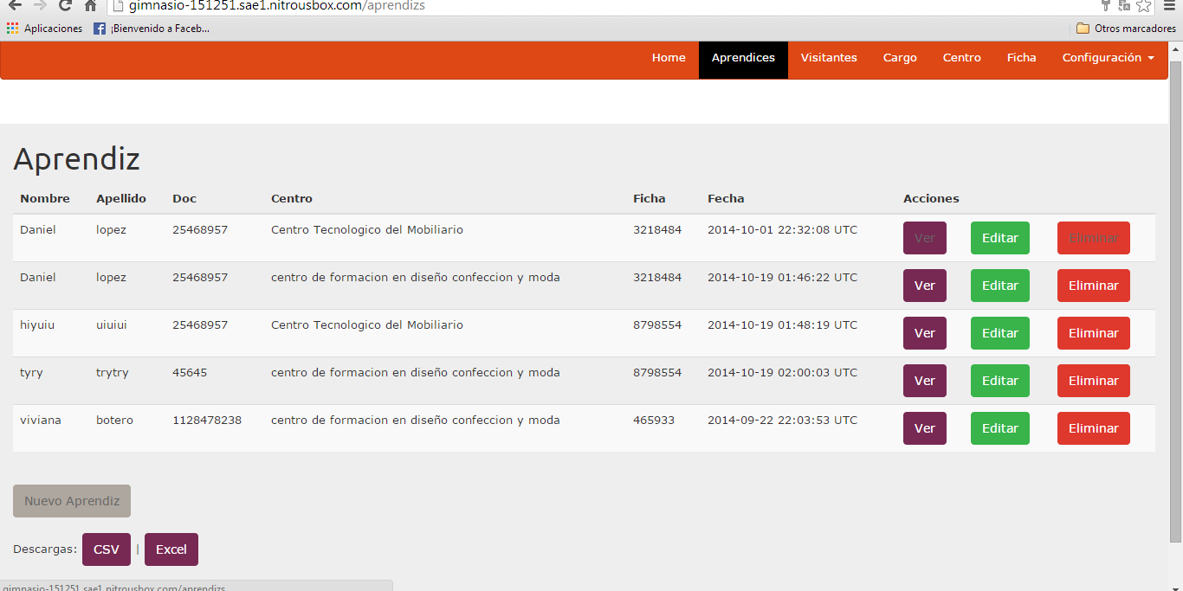

Aprendices: En este módulo puede visualizar el ingreso al gimnasio de los aprendices, también puede ver, editar o eliminar la información del aprendiz.
Si desea ingresar un nuevo aprendiz, lo puede hacer dando clic en la opción “Nuevo Aprendiz” y allí debe diligenciar el formulario con su respectiva información (Véase 2.1 formulario aprendiz).

Si desea generar la lista de asistencia de los aprendices al gimnasio, puede ir a la opción descargas y allí encontrará estas dos opciones de formatos “CSV” o “Excel”, debes dar clic en la opción del formato en que desea el reporte y al darle clic, el sistema procederá a su respectiva descarga.

6.3 Visitantes
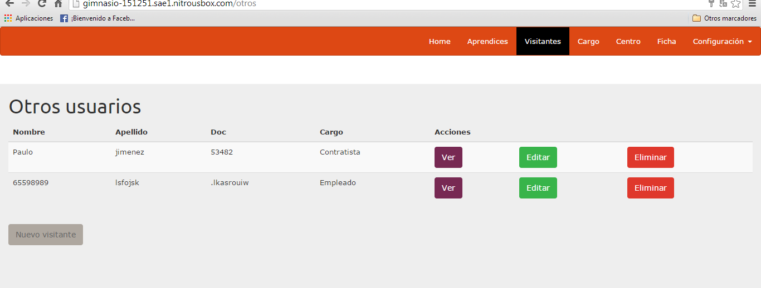

Visitantes: En este módulo puede visualizar el ingreso al gimnasio de los visitantes (Funcionarios o aprendices no pertenecientes al complejo Sur), también puede ver, editar o eliminar la información del visitante.

Si desea ingresar un nuevo visitante, lo puede hacer dando clic en la opción “Nuevo visitante” y allí debe diligenciar el formulario con su respectiva información (Véase 3.1 formulario visitante).

6.4 Cargo
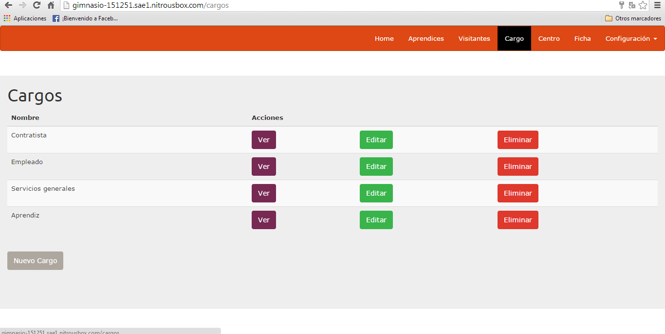

Cargo: En este módulo se puede visualizar los cargos existentes del Sena del Complejo Sur, también puede ver, editar o eliminar el cargo que desee y si va a proceder a ingresar un nuevo cargo, diríjase a la opción “Nuevo Cargo”.

6.5 Centro
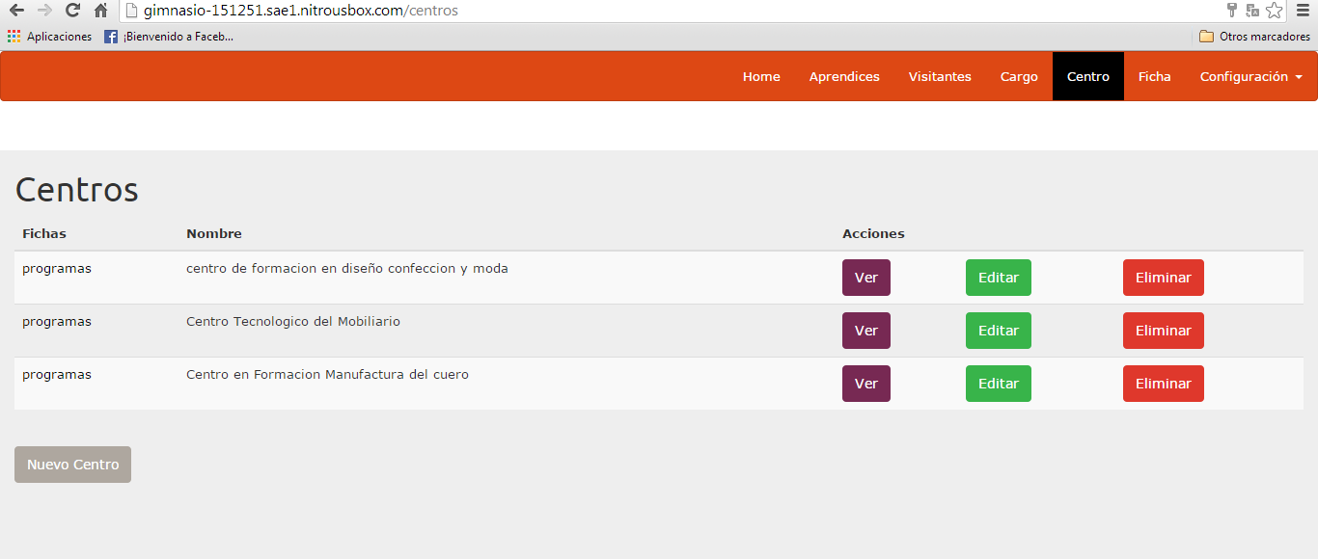

Centro: En este módulo se puede visualizar los centros existentes del Sena del Complejo Sur, también puede ver, editar o eliminar el centro que desee y si va a proceder a ingresar un nuevo centro, diríjase a la opción “Nuevo Centro”.

6.6 Ficha
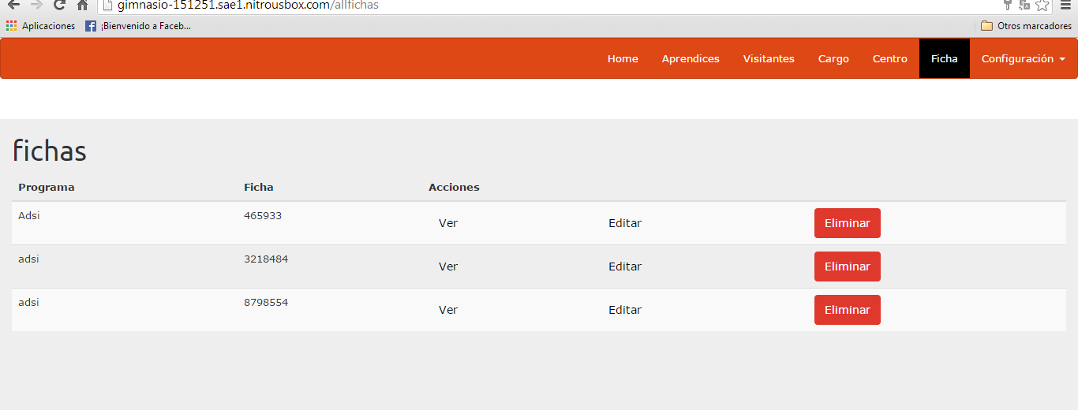

Ficha: En este módulo se puede visualizar las fichas existentes por cada programa de formación del Sena del Complejo Sur, también puede ver, editar o eliminar la ficha que desee.

6.7 Configuración
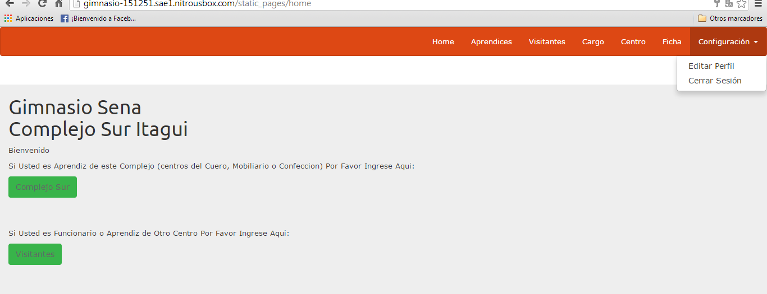

Configuraciòn: En este mòdulo hay como opciones “Editar Perfil” y “Cerrar Sesiòn”, si desea cambiar sus datos de usuario (Administrador) ingrese a la opciòn “Editar Perfil” y allì debes proceder a editar los datos que deseas modificar o actualizar.

Si deseas salir del sistema, entonces debes proceder a la opciòn “Cerrar Sesiòn”, para que asi haya una mayor seguridad de la informacion que hay suministrada.

